Aos Responsáveis pelo PJSS dos Comitês e Coordenadores Regionais.
C/c: Coordenadores de Devoção, Presidentes dos Comitês, Conselho Central Executivo, Presidentes Fundação Sai e Instituto Sai de Educação, Coordenador Central da Região 23 e Chairman Zona 2B

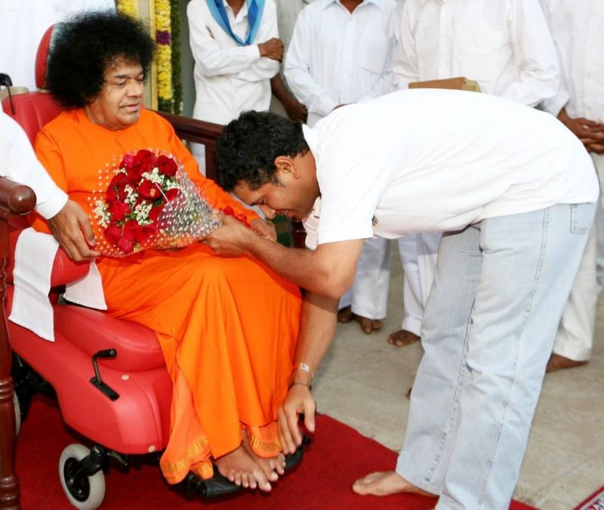

“Qual é a utilidade de honrar o avatar e ter um dia em que o avatar assumiu a forma humana como sagrado? A mensagem do avatar deve nascer, deve se tornar viva e crescer em sua própria aldeia. Plante as sementes do amor em seus corações, deixe-as crescer em árvores de serviço e regue o doce fruto de Ananda (bem-aventurança). Compartilhe Ananda com todos. Essa é a maneira correta de celebrar o Aniversário.”

(Sathya Sai Baba – Documento sobre a Oferenda de Aniversário de Sathya Sai Baba pelos Jovens Adultos Internacionais 2018)

Queridos e Amados Jovens, Om Sai Ram!

Que todos estejam sempre bem e felizes pela Graça de Sai.

A auspiciosa data do 93º Aniversário do Advento de nosso amado Bhagavan Sri Sathya Sai Baba está se aproximando e os Jovens Adultos têm uma oportunidade de ouro para oferecer um buquê de nosso amor para nosso querido Swami.

Como parte da oferenda de Aniversário dos Jovens Adultos Globais, o Comitê Internacional de Jovens Adultos Sathya Sai (JAs) gostaria de convidar todos os JAs ao redor do mundo a contribuir com uma oferenda intitulada Sementes de Amor e Gratidão (“Seeds of Love and Gratitude”), a qual inclui mensagens de gratidão (vídeo de 15 segundos) e uma compilação de projetos de serviços em todo o mundo e que foram realizados ao longo do ano.

Em anexo vocês poderão encontrar o Guia de Submissão com as principais informações sobre como participar deste lindo presente a Sai.

Com amor em Sai,
Tirzah Siqueira
Coordenação Nacional de Jovens Sai – Conselho Central do Brasil

